

# آزمایشگاه مدار های منطقی

# آزمایش 1

گروه 2

مهدی علی نژاد 401106266

مبین پورعابدینی 401110556

الینا هژبری 401170661

دانشکده ی مهندسی کامپیوتر

فهرست مطالب

هدف آزمایش 2

وسایل مورد نیاز 3

شرح آزمایش 4

نتیجه ی مورد انتظار 5

چالش ها 6

نتیجه ی آزمایش 7

# هدف آزمایش

هدف از این آزمایش آشنایی با وسایل و تجهیزات مورد استفاده در آزمایشگاه مدار منطقی میباشد. در این آزمایش دانشجویان با نحوه کار با بِرِد بورد (board bread)و تراشه های ابتدائی TTL آشنا می شود.

# وسایل مورد نیاز

* منبع تغذیه
* اسکوپ
* مولتی متر
* Bread board
* پالس
* پتانسیومتر
* تراشه ی 7404
* تراشه ی 74HC04
* LED
* مقاومت های 330 و 1000 اهمی
* سیم های اتصال

# شرح آزمایش

الف) ولتاژ خروجی منبع تغذیه را با اسکوپ اندازه بگیرید.

ب) با استفاده از مولتی متر نحوه اتصالات داخلی برد بورد را پیدا کنید.

پ) ولتاژ 5 ولت را روی یک خط افقی بورد و GND را روی خط افقی دیگر قرار دهید. مدار شکل (1) را ببندید. بدین وسیله یک نشان دهنده ولتاژ ساخته اید.

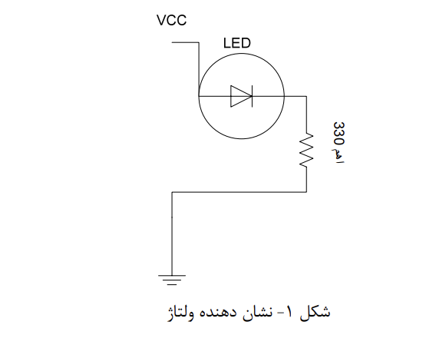

ت) خروجی پالس ساعت را توسط نشان دهنده ولتاژ مشاهده کنید.

ث) با قرار دادن یک پتانسیومتر در خروجی منبع تغذیه، مطابق شکل (2) یک منبع تغذیه متغیر (0 تا 5 ولت) بسازید. آزمایش را با دو پتانسیومتر مختلف انجام دهید و نتایج را مقایسه کنید.

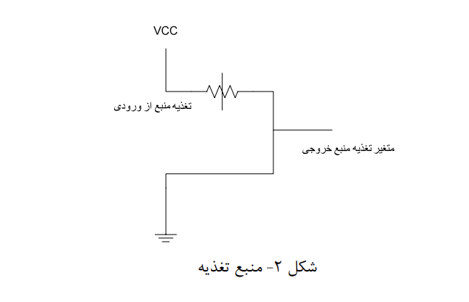

ج) تراشه 7404 ساده ترین تراشه از نوع TTL است که 6 معکوسکننده دارد. تراشه را برروی برد بورد قرار دهید. با توجه به شکل (3) که از کاتالوگ TTL استخراج شده است، پایه های تراشه را شناسایی کنید. پایه های 14 و 7 که با علامت Vcc و GND مشخص شدهاند، پایه های تغذیه تراشه هستند. ابتدا این پایه ها را به ترتیب به 5 ولت و GND وصل کنید. ولتاژ پایه 2 را با اسکوپ مشاهده و ثبت کنید. حال ولتاژ پایه 1 را نیز اندازه بگیرید و ثبت کنید. این آزمایش را برای یک تراشه 74HC04 تکرار کنید.

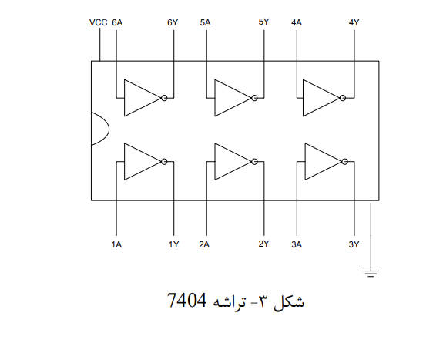

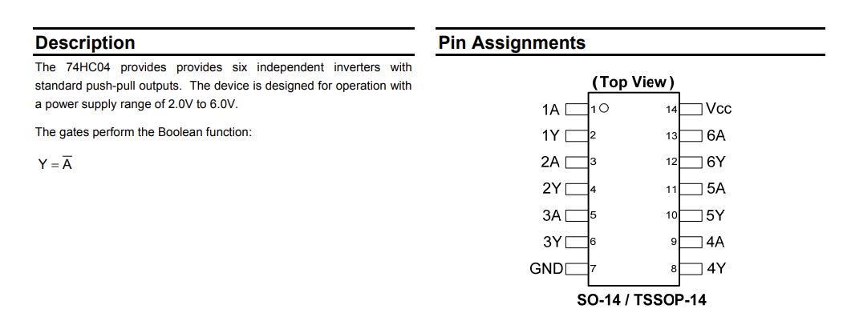

چ) ورودی 1 را از طریق یک مقاومت یک کیلو اهم به ولتاژ 5 ولت وصل کنید و ولتاژ خروجی را با اسکوپ مشاهده و ثبت کنید. سپس ورودی 1 را به GND وصل کنید و ولتاژ خروجی را مشاهده و ثبت نمائید.

ح) خروجی منبع تغذیه متغیری که ساخته اید را به پایه 1 تراشه وصل کنید. از ولتاژ صفر شروع کنید و در هر مرحله نیم ولت افزایش دهید تا به ولتاژ 5 ولت برسید. در هر مرحله ولتاژ خروجی را مشاهده و ثبت کنید. سپس مشخصه انتقالی را رسم کنید.

# نتیجه ی مورد انتظار

الف) انتظار داریم شاهد عدد 5 در اسکوپ باشیم.

ب) –

پ) –

ت) تغییرات ساعت را مشاهده خواهیم کرد.

ث) در صورت سالم بودن قطعات باید شاهد نتایج یکسان باشیم.

ج) احتمالا شاهد ولتاژی 0 صفر و 5 از ورودی و ولتاژ مطلق 0 یا 5 از خروجی خواهیم بود.

چ) در صورت متصل بودن ورودی به ولتاژ 5 ولت شاهد خروجی 0 و در صورت متصل بودن به GND خروجی 5 انتظار می رود

ح) با افزایش ولتاژ ورودی همان میزان از خروجی کاسته شود و برعکس

# چالش ها

به چالش خاصی بر نخوردیم صرفا دو سیم خراب پیدا کردیم.

# نتیجه ی آزمایش

الف)

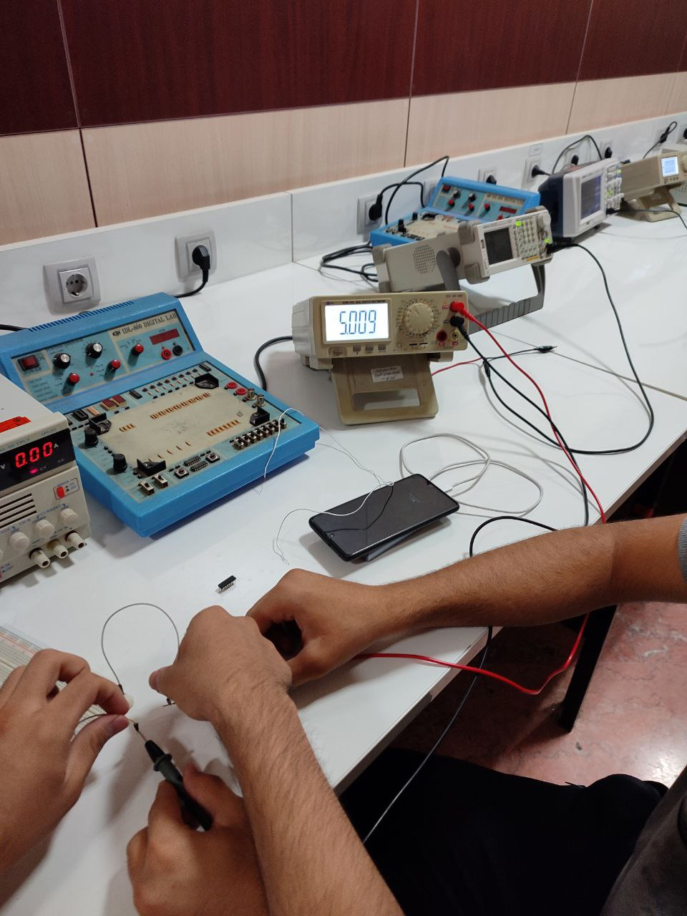

ب) متوجه شدیم که دو ردیف اول و آخر به هم متصل اند و هرکدام از ردیف های وسط نیز عمودی با هم ارتباط دارند

پ)

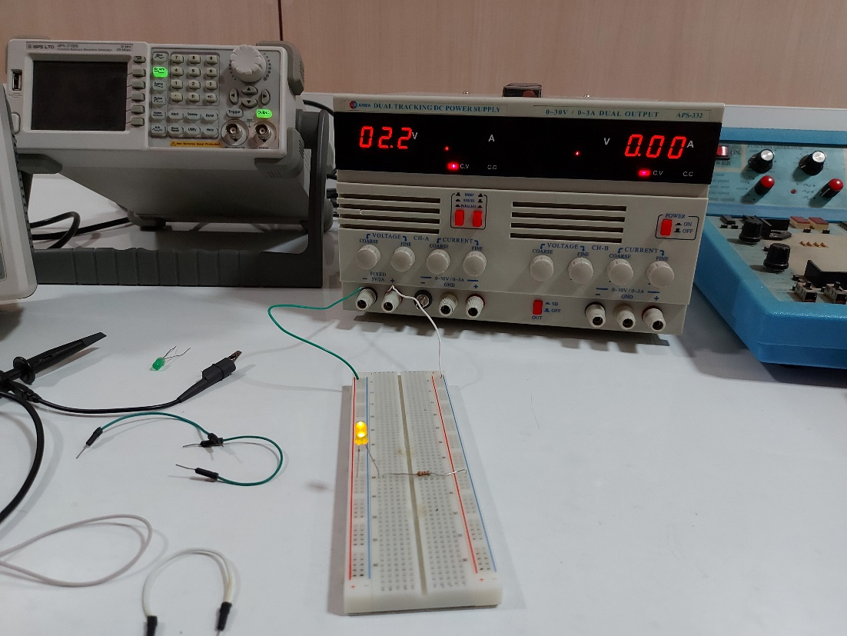

ت)

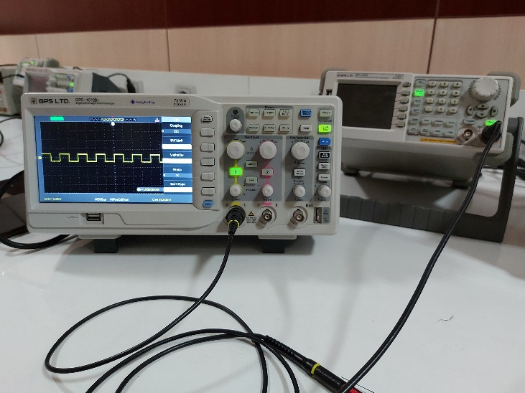

ث) نتایج همان گونه بود که انتظار داشتیم

((به علت حجم بالای فیلم، در گیت هاب آپلود شده است))

<https://github.com/Mobin-Pourabedini/Az_madar/tree/main/LDLR1>

ج) با متصل بودن به ورودی یا خروجی به ولتاژی حدود یک ولت رسیدیم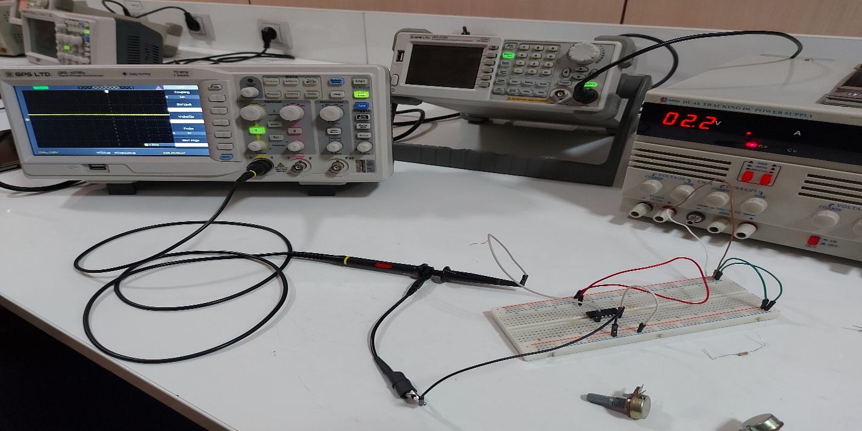

چ)

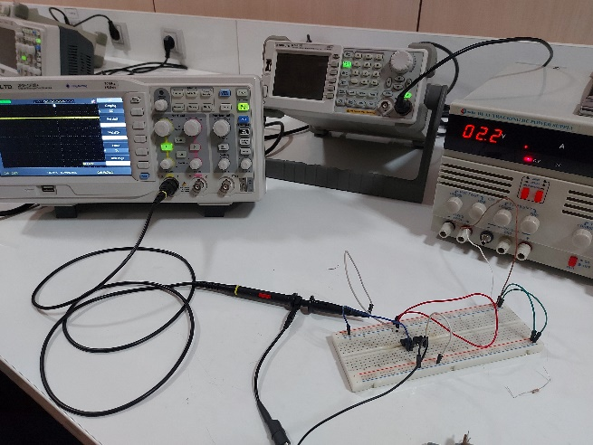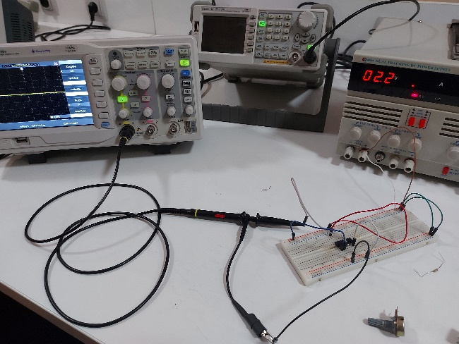

ح) در این بخش به نتیجه ی جالبی رسیدیم زیرا ولتاژ خروجی به ازای ولتاژ ورودی بین صفر تا یک ولت، 5 ولت و به ازای 1 تا 5، صفر بود.

((به علت حجم بالای فیلم، در گیت هاب آپلود شده است))

<https://github.com/Mobin-Pourabedini/Az_madar/tree/main/LDLR1>

